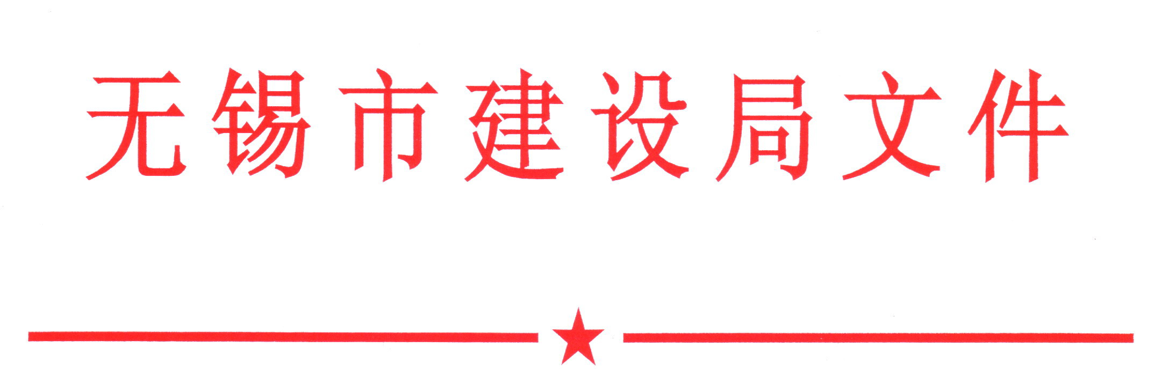

锡建总〔2010〕277号

关于2010年无锡市建筑节能专项检查情况的通报

各市（县）、区建设局，各质监站、审图机构：
为进一步提升我市建筑节能水平，推进节约型城市建设，根据省住建厅《关于印发<2010年全省建筑节能工作考核评价工作计划>的通知》（苏建科[2010] 98号）的要求，市建设局、规划局、住保房管局联合下发了《关于开展2010年全市建筑节能专项检查工作的通知》（锡建总[2010]101号）文件，明确了检查内容、范围、检查时间和要求。省住建厅7月对我市建筑节能分部工程质量进行了抽查，8月检查了我市建筑节能印证材料，市建设局等三个部门 8月在各市（县）、区自查的基础上，组织了抽查。现将抽查情况和省住建厅建筑节能考评情况通报如下：
一、总体情况
本次检查主要对各市（县）、区城镇以上2007年1月1日以后完成的居住建筑、公共建筑施工图设计文件以及在建、竣工的居住、公共建筑项目建筑节能标准执行情况进行了全面的检查和抽查。重点抽查了工程参建各方责任主体在工程实体中执行建筑节能设计标准的行为和建筑节能分部工程实体质量，同时，对两市七区建设行政主管部门推进建筑节能工作、加强建筑节能标准实施监督情况进行了检查评价。此次市建设局等三个部门共抽查民用建筑项目单项工程25项，建筑面积54.84万平方米，其中住宅单项工程15项，建筑面积22.92万平方米；公共建筑单项工程10项，建筑面积31.92万平方米。抽查项目涵盖商品住宅、拆迁安置房、公共建筑。从检查情况看，经检查合格项目5项（占20%），同比提高4.8个百分点；基本合格项目15项（占60%），同比提高5.6个百分点；不合格项目5项（占20%），同比下降10.4个百分点。
从检查的总体情况来看，我市的建筑节能工作在各级政府、各有关部门的通力合作下，推进有序，取得了明显的阶段性成效。具体表现在：
1、领导重视，建筑节能目标明确。各市（县）、区政府对建筑节能工作重要性的认识有了进一步的提高，部分市（县）、区按照国家、省、市的有关文件和技术标准规范要求，并结合本地实际制订了行之有效的技术和管理措施。如惠山区建设局下发惠建发[2009]13号文件将贯彻落实建筑节能工作列入2009年度工作目标考核内容；江阴市、滨湖区、惠山区继去年住建部对我市建筑节能工作检查之后，加大了工作执行力度，建筑节能措施取得了明显的效果。
2、建设各方责任主体建筑节能质量行为比较规范。大多数参建各方责任主体和有关机构建筑节能意识有所提高，认真贯彻落实建筑节能方面的法律法规、规范性文件和工程强制性标准，建设、设计、监理、施工单位能按照各自责任和义务，较好地执行建筑节能工作，质量行为比较规范。各级各相关部门以行政管理和行政监督为抓手，从施工图审查、施工、监理、质监、竣工验收等各个环节加强协调与衔接，严把节能设计施工图专项审查关和现场质监关，不断完善建筑节能监管工作机制，加大了建筑节能在建设各环节的监管工作力度。
3、建筑节能宣传力度不断加大。各地在强化部门责任意识的同时，还利用多种形式宣传建筑节能。如“新区建设信息网”及时发布更新建筑节能有关信息；惠山区建设局利用2009年节能宣传周活动的契机，宣传建筑节能的政策法规，提高全社会对建筑节能的认识。
4、建筑节能信息公示基本落实。通过检查发现，各个项目均进行了建筑节能信息公示，公示内容基本符合《民用建筑节能信息公示办法》（建科[2008]116号）的要求。房地产开发企业在房屋销售现场能明示所售房屋的节能措施和保温工程保修期等信息，在房屋买卖合同、住宅质量保证书和住宅使用说明书中载明了建筑能耗、节能措施等相关内容。
二、存在的主要问题
（一）部分工程建筑节能设计深度不够。检查发现，仍有部分工程节能设计的深度有待加强，部分项目节能计算书不完整，热工计算不规范。大部分工程电气照明节能设计不到位。如宜兴市金色阳光一期A1楼，节能设计标准不明确，节能设计深度严重不足。
（二）部分建设单位擅自降低建筑节能标准。如新区的叙丰家园B10号房和香熙园农居房3——5号房，建设单位擅自改变门窗类型，降低建筑节能标准。
（三）部分工程监理不符合监理规范要求。部分项目工程监理规划和实施细则针对性差，达不到控制建筑节能质量的目的；对部分建设单位违规进行节能措施变更行为未发出停工通知等有力的监理措施；部分监理人员工作责任心不强，对施工质量有明显缺陷的工序报验收把关不严，对原材料进场复检普遍把关不严；有的监理单位监理资料收集、整理、归档不规范，有的监理资料不全。
（四）部分工程建筑节能施工不到位。部分施工单位节能专项施工方案不完整，无照明节能专项施工方案，无节能示范样板墙，部分外墙外保温的用材和厚度、外窗型材和玻璃未按图施工到位，遮阳设施部分未实施到位，节能原材料及构配件进场普遍复检批次不足，部分节能原材料未经检测合格就投入使用，外墙外保温砂浆现场施工厚度普遍不均，部分隐蔽工程鉴证手续不完整。部分项目建筑节能专项验收记录不完善。
（五）少数单位建设单位存在建筑节能公示内容不全，数据不详实等问题。
（六）建筑节能工作进展存在不平衡性。与建筑节能设计质量相比，实体质量有待于进一步的提高；与商品房和公共建筑相比，拆迁安置房建筑节能有待于进一步提高；各市（县）、区相比，宜兴市的建筑节能工作有待于进一步改进。
三、下一步工作要求
（一）要认真做好存在问题的查处和整改工作。参建各方要对本次市建筑节能专项检查和省建设厅组织的建筑节能考核中发现的问题认真进行自查自纠，确保整改到位。各市（县）、区建设行政主管部门和质量监督机构要高度重视检查中发现问题的整改，加强督促检查。
1、对本次检查的不合格项目予以全市通报，涉及的责任单位和责任人要记入工程建设、设计、施工、监理诚信档案。
2、各市（县）、区建设行政主管部门按照管辖权限，对此次市检查、省建设厅考核中发现问题的项目责任单位下发整改通知书，并给予相应的处罚。相关的项目责任单位和责任人应就存在的问题、整改措施和整改结果向当地建设行政主管部门递交书面情况说明。各市（县）、区建设行政主管部门将整改结果、处罚情况及说明于2010年11月20日前报市建设局总工程师办公室。
3、市质监站严格按有关法规要求，对此次市检查、省建设厅考核中发现问题的市区项目的责任单位和责任人下发整改通知书，整改结果于2010年11月20日前报市建设局总工程师办公室。
4、针对安置房、农居房建设中的违规行为，各市（县）、区建设行政主管部门和市质监站按照管理权限应从严处理，杜绝此次检查中存在的问题再次发生。
（二）要进一步提高对建筑节能工作重要性的认识。要认真学习《中华人民共和国节约能源法》、《民用建筑节能条例》和《江苏省建筑节能管理办法》，提高各责任主体对建筑节能工作的重要性的认识，明确各自的责任和义务，使建筑节能标准落到实处，切实提高建筑节能工程的实体质量。
（三）要进一步加大建筑节能工作的监管力度。各市（县）、区建设行政主管部门应严格按照国家、省、市建筑节能的要求，加强与发改、财政、规划、房管等部门的协调和沟通，建立建筑节能专项资金，积极推进建筑节能信息公示和既有建筑的建筑节能改造，进一步从项目立项和方案审批源头上把好建筑节能关，积极推广应用太阳能热水系统和可再生能源的利用，放大示范项目的作用，强化建筑节能全过程监督管理，重视建筑节能统计上报工作，确保完成“十一五”节能减排任务。施工图审查机构要严把建筑节能专项设计审查关，提高对建筑节能专项设计文件审查深度的要求，对不符合建筑节能强制性标准及深度要求的施工图设计文件，不得出具审查合格书。工程质量监督机构要强化建筑节能施工质量的监督，督促建设、设计、施工、监理等各方责任主体履行质量责任，把好建筑节能质量监督关，确保新建建筑符合建筑节能标准要求。
（四）强化工程参建各方责任主体对建筑节能实体质量的重视。建设单位不得擅自修改建筑节能设计文件，降低节能设计和施工标准。设计单位严格执行国家、省和市建筑节能设计规范和规定，建筑、电气、给排水、暖通专业的建筑节能设计专篇，应满足建筑节能设计深度要求。施工单位应加强施工过程质量控制，建筑节能工程使用的材料、设备等，必须符合设计要求及有关标准的规定，施工中特别要加强对易产生热桥和热工缺陷等重要部位的质量控制，保证符合设计要求和建筑节能标准规定。监理单位严格按照审查合格的施工图设计文件和建筑节能标准的要求实施监理，针对工程特点制定符合建筑节能质量控制要求的监理规划及监理实施细则，确定建筑节能质量控制点、质量要求、验收程序以及建筑节能工程专业旁站监理方案等，确保各项建筑节能措施落实到位。

附件：1、2010年无锡市民用建筑节能专项检查项目情况表
2、《关于2010年全省建筑节能工作考核评价情况的通报》（苏建科 （2010）420号）

无锡市建设局
二○一○年十月十九日

主题词：建筑节能 专项检查 通报
抄报：省住建厅建筑节能与科研设计处、市委办、市政府办
抄送：各市(县)、区政府(管委会)，市规划局、住保房管局，各项目设计、施工、监理企业、各相关单位。

打印：李世杰 校对：钱保国

无锡市建设局办公室 二○一○年十月十九日印发
共印：100份

